光 刻
栅
- 实验目的和要求
- 主要了解光一和此次光刻版对准符号进行层间套刻的制备方法并实际动手操作光刻机。
- 掌握光刻流程及工艺过程中每步操作的目的。
- 熟悉烘箱、热板，膜厚仪、光刻机，甩干机等设备的使用方法并进行动手操作。
- 学习镜检光刻工艺的质量。

- 光刻工艺的对准与曝光（Alignment and Exposure）
对准方法：第一步预对准即通过硅片上的平边进行激光自动对准；第二步通过此次光刻版的对准符号与硅片上已经存在的对准符号进行层间对准，并要确保套刻精度。之后进行曝光。
曝光的目的：将掩膜版上的图像复印到硅片上。

三、实验流程
（a）实验样品为完整4寸P型<100>硅片。
（b）光刻工艺流程
步骤 | 工艺名称 | 工艺参数 |  | 培 训 内 容 | 培 训 目 的
1 | 涂胶前处理  （晶圆清洗）  （脱水烘焙） | 烘烤温度 |  | 设定HMDS烘箱温度，待温度达到预定值后，将硅片放入聚四氟卡塞并放入烘箱中。待工艺程序运行完毕，由学生戴上专用的隔热手套取出卡塞。 | 了解该步工艺的目的，学会HMDS烘箱的操作方法。
 |  | 工艺时间
2 | 手动涂胶 | 转速 |  | 手动涂AZ GXR 601胶，厚度约1.7微米。 | 能够动手操作手动涂胶。
 |  | 时间
3 | 前烘  （软烘焙） | 温度 |  | 学生动手操作进行YS-300S热板温度的设定。 | 学会热板烘胶的操作方法。
 |  | 时间
4 | 曝光 | 曝光时间 |  | 掌握光刻机开关机、操作面板功能操作、曝光量的设置、 掩膜版的装卸及找平、硅片套刻等操作方法。 | 了解光刻机套刻的操作方法，能够完成简单地动手操作。
5 | 显影 | 显影时间 |  | 学生动手操作使用238显影液进行手动显影并冲水甩干。 | 学会手动显影及甩干机的使用。
6 | 镜检 |  |  | 镜检光刻质量。 | 学习镜检内容，初步学会光刻质量好坏的判断。
7 | 后烘  （硬烘焙） | 温度 |  | 动手操作设定热板的温度并进行硅片后烘。 | 了解后烘的目的，掌握热板的使用方法。
 |  | 时间

（c）光刻工艺检测
--- 测试仪器：膜厚仪、数字显微镜
--- 测试方法：硅片平边朝下，按顺序进行5点测试
1

2
5
4
3
图1、5点测试的测试点分布
--- 测试结果：
表1、光刻工艺实验测试结果
 | 1 | 2 | 3 | 4 | 5 | 平均值  （Å） | ϭ（Å） | 片内  均匀性%
光刻胶厚度（Å）
四、光刻版图介绍
1、整个硅片曝光分布图
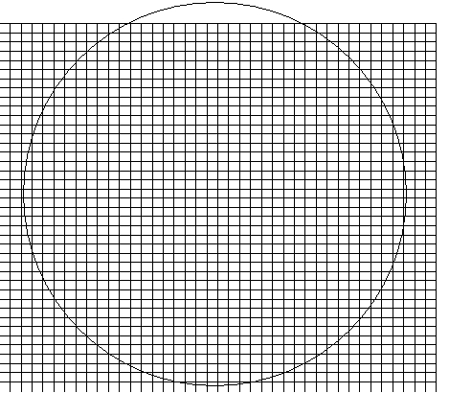

2、Cell版图
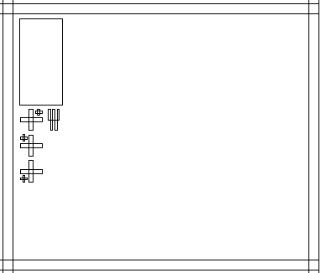
（光1同光3版套刻用的对准符号）
光一 label


（光1同光3版套刻用的对准符号）
光三 栅

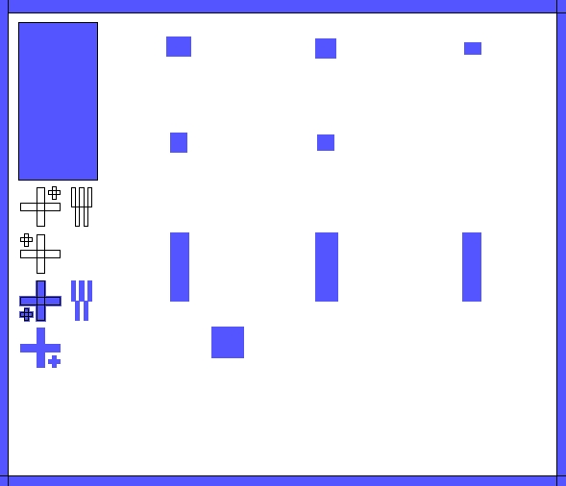
（光1同光3版套刻后的对准符号形貌）
光三与光一层间套刻

3、胖瘦、对准标记版图
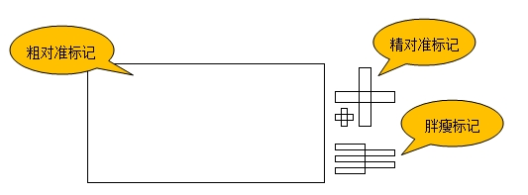

五、实验总结
1、算出光刻胶膜厚和片内均匀性。
2、分析数字显微镜照片，检查套刻情况、有无图形缺陷（包括图形畸变、空洞、划伤、污渍或其他表面不规则）。若有缺陷，分析可能造成的原因。
3、通过个人对本次实验的理解，做相应实验报告。

